Лабораторна робота № 15
С++ BUILDER задача про анкету
Мета роботи. Створити форму "Анкета студента" з даними про себе і двома фотографіями '(портретною і художньою), які перекривають одна одну і мають з'являтися в результаті натискання на кнопки (рис . 21.1). Ознайомитися з такими об'єктами: форма (Form), текстове поле (Label), зображення (lmage), кнопка (Button) та їхніми основними властивостями: підпис (Caption), колір (Color), шрифт (Font), видимість (Visible), ширина (Width), висота (Height) та ін.
Теоретичні відомості.
Об'єкт Form використовують для створення програмою нового вікна. Розглянемо такі властивості форми:
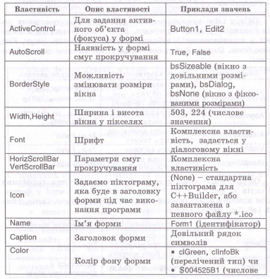
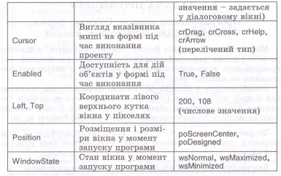
Об'єкт Label використовують для створення текстових полів (написів) у вікні програми. Крім аналогічних до наведених у вищезазначеній таблиці властивостей Width, Height, Font,Color, Name, Caption, Cursor, Enabled, Left, Тор, він володіє ще й такими:
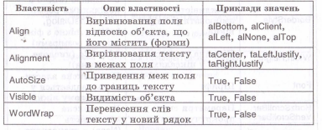
Об'єкт ' lmage використовують для вставляння графічних об'єктів із файлів типу *.bmp, *.emf, *.ісо, *.wmf у форму. Крім відомих властивостей Align, Width, Height, Name, Cursor, Enabled, Left, Тор, Visible, використовують такі:
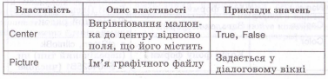
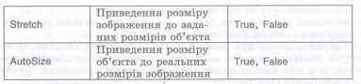
Об'єкт Button використовують для створення кнопок на формі. Кцопки мають такі властивості: Visible, Width, Height, Font, Color, Name, Caption, Cursor, Enabled, Left, Тор та ін.
Хід роботи
1. Завантажте середовище візуального програмування Borland С++ Builder. Запуск системи візуального програмування С++ Builder виконують клацанням на піктограмі fl.il або за допомогою каскадного меню Start (Пуск) =} Programs (Програми) =} Borland С++ Builder х.О =}С++ Builder х.О, де х- версія програми. Отримаємо чотири вікна.
2. Дослідіть способи активізації чотирьох вікон С++ Builder:
• головного вікна С++ Builder х.О - Projectl, де є панель інструментів, палітра компонентів і головне меню;
• вікна інспектора об'єктів Object Inspector зі значеннями властивостей активного об'єкта;
• вікна форми Forml, в якому будуть розташовані результати роботи майбутньої програми;
• вікна тексту програми (Unitl.cpp).
Зауважепн.я 1. Вікно тексту програми може частково перекриватися вікном форми. Активізувати вікна (а також змінювати їхні розміри чи розташування) можна за допомогою миші або використовуючи функціональні клавіші на клавіатурі:
F10 -для активізації головного меню (після цього натисніть на клавішу Esc);
F11 - для активізації вікна інспектора об'єкта;
F12 - для переходу між вікнами форми та коду програми.
3. Запустіть програму Projectl на виконання і розгляньте вікно порожньої поки що форми. Поекспериментуйте з вікном форми.
Запустити програму можна декількома способами:
• виконати команду Run =} Run головного меню;
• клацнути на кнопці Run І> \ панелі інструментів;
• натиснути на функціональну клавішу F9.
Виконайте такі дії: максимізуйте вікно, відновіть його попередюи розмір, мшlмшуйте та знову розгорніть вікно, пересуньте на робочому столі та змініть його розміри, викличтесистемне меню (Ait + пропуск). Виконайте ті самі дії за допомогою команд Move, Size та інших і клавіатури.
Висновок: вікно форми володіє усіма властивостями стандартного вікна операційної системи Windows.
4. Закрийте вікно програми Forml, мінімізуйте головне вікно С++ Builder і створіть на робочому диску папку з іменем групи, а у ній власну папку, названу вашим прізвищем. Знову активізуйте С++ Builder.
5. Збіfежіть створену програму у своїй папці. Для цього виберіть команду головного меню File => Save дІІ (Зберегти Все) або натисніть на кнопку Save all на панелі інструментів. У першому рядку вікна, яке з'явиться ("Save Unitl As") під заголовком "Save in:" (Зберегти в:), за допомогою випадаючого меню .::.1 виберіть ім' я робочого диска, після чогознайдіть і відкрийте свою власну папку . Задайте назву дляфайлу тексту програми, попередньо витерши запропоновану комп'ютером назву Unitl.cpp, => Save. У наступному вікні "Save Projectl As" дайте назву файлові проекту, витерши запропоновану комп'ютером назву Projectl.bpr => Save. Зверніть увагу:файли проекту і тексту програми повинні мати різні назви.
6. Візуально ознайомтеся з властивостями форми Left, Тор, Width та Height. Перемістіть за допомогою миші форму Forml. Зверніть увагу, що зміна розташування форми веде до зміни її властивостей Left та Тор - координат лівого верхнього кута форми у вікні Object Inspector. Змініть розміри форми. Переконайтесь, що тепер змінюються властивості Width (ширина) та Height (висота) форми у вікні інспектора об'єкта.
7. Дослідіть, як зміна значень властивостей Left, Тор, Width чи Height форми у вікні Object Inspector призводить до зміни розташування чи розміру форми. Еведіть відповідне значення у пікеелях і натисніть на клавішу Enter.
8. Змініть колір фону форми . Для цього у вікні властивостей форми Object Inspector у рядку Color виберіть значення кольору фону двома способами:
• викличте вікно вибору кольору подвійним клацанням мишею на поточному значенні властивості СоІог. Виберіть один із базових кольорів (Basic colors) або встановіть свій власний (Define Custom Colors) кqлір. Підтвердіть вибір (Ok). ·
• за допомогою випадаючого меню ~ поекспериментуйте з різними значеннями властивості Color. Задайте початкове значення кольору ciBtnFace.
9 . Виконайте програму ще раз (див. п. 3).
10. Вставте у форму текстове поле (об'єкт типу Label) з текстом "Анкета студента" .Двічі клацніть мишею на піктограмі Label на закладці Standard палітри компонентів головного вікна C++Builder. Розташуйте вставлений об'єкт, наприклад, так, як показано на рис. 21.1, переміщуючи його мишею. Якщо об'єкт Label1 невиокремлений, активізуйте його і у вікні Object Inspector змініт значення властивості Caption з Label1 на текст "Анкета студента" без лапок. Змініть знач~ння властивості Font (шрифт) цього текстового поля на такі: Font : Times New Roman Cyr;• Font style : Bold;Size : 16;Color : Purple.
Зауваження 2. У вікні Object Inspector відображається списоквластивостей лише активного у певний момент об'єкта.
11. Аналогічно вставте у форму ще декілька текстових полів звашими біографічними даними.Один із варіантів розміщення текстових полів показаний на рис. 21.2
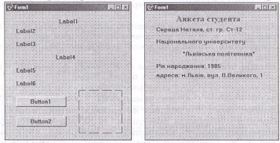.
Рис. 21.1. Створення форми Рис . 21.2. Приклад підписів
12. Вставте у форму об'єкт тиnу lmage (зображення). Для цього клацніть один раз лівою клавішею миші на піктограмі lmage ~ закладки Additional (додаткові) палітри компонентів і, наприклад, у нижньому правому куті форми обведіть контур для майбутнього зображення (фотографії). Якщо потрібно, змініть розмір форми чи вставленого об'єкта та добийтеся якнайкращого розташування на ній створених раніше об'єктів. Змінювати розміри об'єкта можна методом їх "розтягування" за маркери (чорні габаритні квадратики). Запам'ятайте назву, яку Builder присвоїть цьому об'єкту (значення властивості Name) або замініть її на свій розсуд. За замовчуванням цей об'єкт матиме стандартну назву lmage1.
13. Вставте свою портретну фотографію за доnомогою властивості Picture (ілюстрація) об'єкта lmage1.Для цього виокремте об'єкт lmage1 та активізуйте рядок Picture у вікні Object Inspector. Клацнувши на кнопці ,•::, викличте діалогове , вікно вибору малюнка Picture Editor. Клацніть на кнопці Load (завантажити) і у вікні Load picture зазначте шлях до файлу з фотографією. Якщо такого файлу немає, скористайтесь будь-якою фотографією з бібліотеки 16color, яка за замовчуванням знаходиться у папці С:\ Program Files \ Common Files \ Borland Shared \ Images \ Splash \ 16color. Виберіть будь який файл => Open. Підтвердіть свій вибір у вікні Picture Еdіtо tі- натисканням на клавішу Ok. Задайте властвість Stretch дляоб єкта lmage1 як True.
14. Вставте свою художню фотографію у форму поверх наявної, скориставшись ще одним об'єктом типу lmage. Один із варіантів розташування фотографії показаний на рис. 21.4. Вважатимемо, що цей об'єкт має назву lmage2.
Зауваження 3. Під час накладання об'єктів може виникнути потреба використати команди Send То Back (переслати назад) чи Bring То Front (перенести наперед), які є в їх контекстових меню чи в головному меню Edit.
15. Поекспериментуйте з властивістю Visible (видимість) обох зображень, кожного разу виконуючи програму (див. пункт 3). Після цього виберіть значення властивості Visible у False для обох зображень.
16. Вставте у форму кнопки для засвічування фотографій – два об'єкти типу Button з назвами Button1 і Button2. Піктограма ОО об'єкта типу Button (кнопка) знаходиться на закладці Standard палітри компонентів головного вікна С++ Builder. Поміняйте підписи на кнопках (змініть властивість Caption) на "Портретна фотографія " та "Художня фотографія" відповідно. Виберіть найкращий, на ваш розсуд, кирилізований шрифт для .підписів. Якщо використано картинки із стандартної бібліотеки Borland, виберіть для кнопок цікаві підписи. Один із варіантів розміщення кнопок показаний на рис. 21.5.
17. Запрограмуйте кнопку "Портретна фотографія" так, щоб після ії натискання у формі з'являлась портретва фотографія. Button1 необхідно двічі клацнути на ній лівою клавішею миші. У результаті активізується вікно тексту програми із заготовкою функції Button1Ciick, яка опрацьовуватиме подію клацання на кнопці Button1:
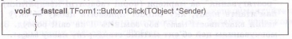
У заготовку необхідно вставити текст програми реакції на цю под'ію. Процедура матиме такий вигляд:
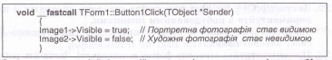
За допомогою цієї функції властивість видимості для об'єкта Іmage1 задаємо і цю ж властивість для об'єкта lmage2 забираємо. Для кнопки "Художня . фотографія" дії будуть протилежні. Зверніть увагу на використання складених імен, наприклад lmage1.Visible, в яких назва об'єкта від його властивості відокремлюється крапкою. Такі складені імена дають доступ до значення конкретної властивості деякого об'єкта.
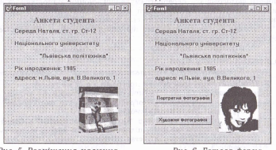
Рис. 21. 4. Розміщення малюнка Рис. 21. 5. Готова форма
18. Запрограмуйте кнопку "Художня фотографія" відповідно до їі призначення (див. п. 17). Текст функції для цієї кнопки матиме такий вигляд:
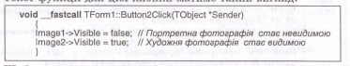
Щоб створити таку функцію швидко, можна скопіювати дві команди присвоєння з попередньої функції у нову і поміняти вирази праворуч.
19. Виконайте програму і переконайтесь, що кнопки виконують свої функції. Закрийте вікно програми "Анкета студента".
20. Збережіть створену програму у своїй папці. Виберіть елемент головного меню File ~ Save all (Зберегти все) або натисніть на кнопку Save all ~на панелі інструментів.
21. Створіть ехе-фай,л програми. Виконайте команду головного меню Project ~ Make Project1(Сконструювати все).
22. Закрийте С++ Builder, виконайте створену програму і поекспериментуйте з побудованими кнопками. ,Запустіть ехе-файл з іменем проекту і піктограмою В зісвоєї власної папки.
23. Продемонструйте створену форму викладачеві. Закінчіть роботу.

